 孔煦光 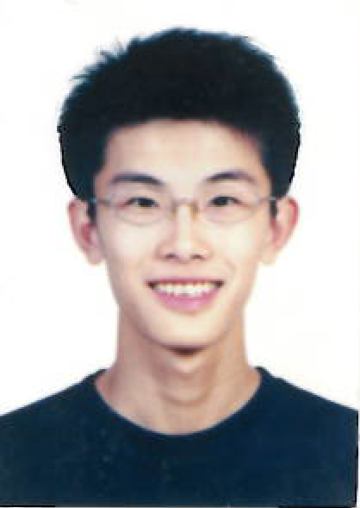
性别：男 出生日期：1988年7月15日 民族：汉 政治面貌：团员
身体状况：健康 身高：1.79cm 户口所在地：北京市东城区
学历：硕士研究生 联系方式：13683069906 电子邮件：k-ysh@163.com
毕业院校
2014年11月英国考文垂大学（Coventry University）艺术与设计学院媒体制作专业硕士研究生毕业、获文学硕士学位
实践经历
2012-2013年曾先后在《人活一句话》、《血彩》、《结婚你想好了吗》、《七年之痒》等影视拍摄剧组实习工作
2013年研究生期间参加学校摄影俱乐部
自我评价
热爱影视传媒工作，在影视剧组实习期间，学习和了解了影视一线拍摄流程，从立项准备至前期的拍摄筹备到最后的杀青。与主美和其他主创人员一同参与讨论剧本的拍摄、大致想法和拍摄风格，负责完成实现主美的创意构思，然后交与导演，与制片和摄影等其它部门进行讨论最终在正式开拍前确定和统一拍摄思路。
爱好体育、摄影、美术等活动，身体健康，有积极进取的学习态度，工作认真踏实，有亲和力责任心，善于与他人沟通协调，具有良好的团队合作意识，通过在国内外的学习和实践具有良好的创新视野。

